Arkkitehtuuri
Toteutettava liiketoimintaverkoston hallintapaneeli voidaan jakaa kolmeen osaa: Selaimen avulla käytettävään käyttöliittymäosaan, käyttöliittymän hyödyntämään tiedonkäsittelyosaan ja taustalla olevaan sopimusvarasto-järjestelmään. Kuvassa 1. on esitelty järjestelmä yleinen kolmikerrosmalli. Tässä tarkastellaan kahden ensimmäisen toteuttamiseen liittyviä kysymyksiä. Sopimusvarasto-järjestelmän toteuttaa asiakkaana oleva organisaatio. Sopimusvarasto on hallintapaneelin käytössä Web Service-rajapinnan kautta.

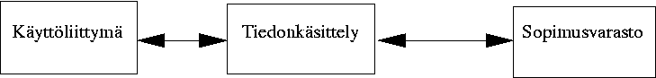

Käyttöliittymä ja tiedon käsittely voidaan edelleen jakaa kolmeen pääosaan. Tässä osassa yleinen arkkitehtuuri vastaa MVC-suunnittelumallia. Selaimessa näkyvä osa, liiketoimintaverkoston hallintapaneeli tuotetaan jsp-sivuilla. Ne muodostavat yhdessä tarvittavien staattisten kuvien sekä html- ja css-tiedostojen kanssa yhden kokonaisuuden. Jatkossa osaa kutsutaan käyttöliittymäksi. Kokonaisuus vastaa MVC-mallin näkymä (view) osiota. Jsp-sivujen ja tiedonkäsittely osan välissä on kotrolleri, joka ohjaa pyynnöt oikealle käsittelijälle. Se vastaa MVC-mallin kontroller osaa. Sivujen taustalla, tiedonkäsittely-osassa toimivat DataHandler ja MessageHandler. DataHander huolehtii käyttöliittymän tarvitsemien tietojen keräämisestä ja koostamisesta. Se muodostaa MVC-mallin data (model) osan. MessageHandler huolehtii kommunikaatiosta sopimusvarasto-järjestelmään. Näiden lisäksi on joukko sekalaisia apuluokkia. Niiden avulla hoidetaan esimerkiksi hallintapaneelin lokien kirjoitus ja asetusten lukeminen tiedostosta. Lisäksi on oma osajärjestelmä tarvittavien kuvien tuottamiseksi. Osia ei ole kuvassa 1. Kuvassa 2. on liiketoimintaverkoston hallintapaneelin osajärjestelmät ja niiden väliset liitokset.

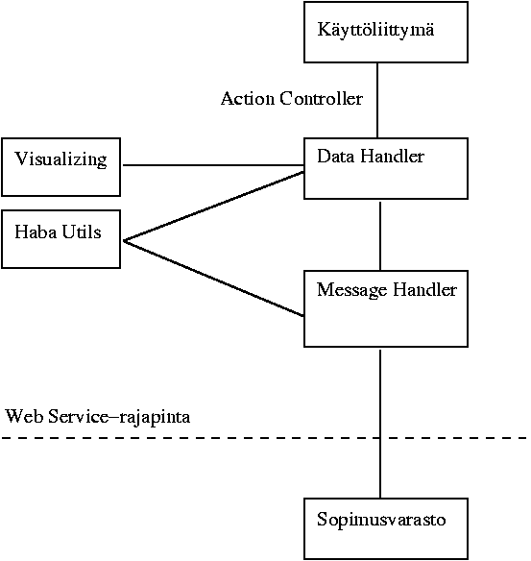

Osajärjestelmien tehtävät ja rajapinnat
Käyttöliittymä-osajärjestelmään kuuluvat kaikki käyttäjälle näkyvät osat ja niiden välittömään tuottamiseen tarvittava toiminnallisuus. Tarvittava toiminnallisuus toteutetaan jsp-tekniikalla. Muita käyttäjälle näkyviä osia, suoraan tai välillisesti, ovat staattiset html- ja css-tiedostot ja käyttöliittymässä käytettävät staattiset kuvat. Käyttöliittymässä näytettävän dynaamisen tietosisällön osajärjestelmä saa alla olevalta DataHandler-osajärjestelmältä. Käyttöliittymä ei käytä muita osajärjestelmiä suoraan, eikä sillä ole omaa julkista palvelurajapintaa.

DataHandler-osajärjestelmä huolehtii näytettävän tietosisällön koostamisesta. Se palauttaa halutun tiedon yhdessä oliossa käyttöliittymälle. Kaikki näytettävä tieto on alun perin haettu sopimusvarasto järjestelmästä. Monissa käyttötapauksissa tarvitaan tietoja, joita ei saada suoraa sopimusvarasto-järjestelmästä, vaan haluttu tieto tulee koostaa eri kyselyillä saaduista tiedoista. Osajärjestelmä noudattaa arvo olion koostaja (value object assembler) suunnittelumallia. DataHandler-osajärjestelmässä on käyttötapauskohtaiset käsittelijät palvelupyynnöille, sekä joukko niiden tuottamisessa tarvittavia apuluokkia. Data Handler välittää käyttöliittymälle myös dynaamisesti tuotetut kuvat, jotka muodostetaan Haba Utils-osajärjestelmässä. Osajärjestelmällä on julkinen rajapinta, joka on tarkoitettu käyttöliittymän käytöön.

MessageHandler-osajärjestelmä huolehtii Web Service-rajapinnan kautta tapahtuvasta kommunikaatiosta sopimusvarasto-järjestelmään. Sen julkista rajapintaa käyttää ainoastaan DataHadler.

Visualizating osajärjestelmässä tuotetaan tarvittavat dynaamiset kuvat. Siinä on metodi niin verkoston kuin automaatin visualisointiin. Osajärjestelmä tarjoaa rajapinnan DataHandlerin käyttöön.

Haba utils-osajärjestelmään kuuluvat kaikki muut toteutettavat osat. Ne ovat luonteeltaan sekalaisia apuluokkia, jotka eivät kuuluu oleellisesti mihinkään muuhun osaan. Tällaisia ovat tarvittavien lokien pitäminen ja asennus-tiedostojen käsittely. Osajärjestelmän julkista rajapintaa käytävät Data ja Message Handler osajärjestelmät.

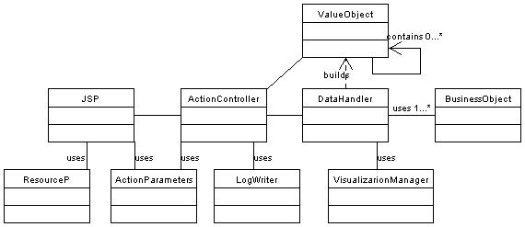

Kuvassa on luokkakaavio järjestelmän keskeisimmistä luokista.

Toiminta
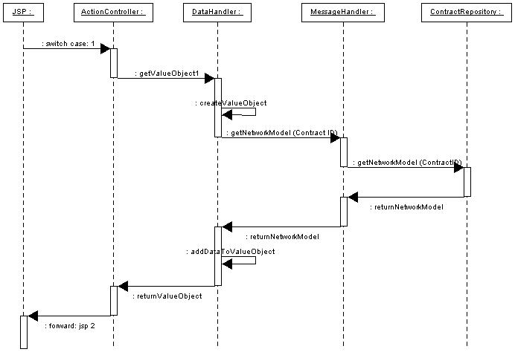

Kuvassa nn on hahmoteltu osajärjestelmien toimintaa tyypillisessä tapauksessa. Kättöliittymältä tulee palvelupyyntö Data Handlerille. Tapahtuman käsittelevä Hadler olio pyytää tarvittavan tiedon Message Handler osajärjestelmältä, joka hakee sen edelleen Sopimusvarasto-järjestelmästä. Kun kaikki pyynnössä haluttu tieto on koossa Data Hadler palauttaa sen yhdessä oliossa ActionControllerille, joka palauttaa ne edelleen käyttöliittymälle. Tiedot saatuaan jsp-sivu näyttää ne käyttäjälle. Käyttäjälle näkyvä ulkoasu määräytyy staattisten html- ja css-tiedostojen mukaan.

